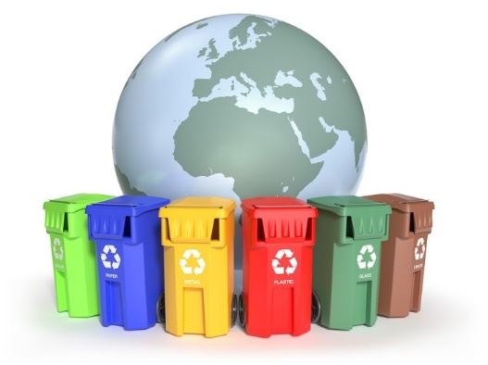

Regler för hantering av mat- och restavfall

Föreningen har två moloker/avfallsbehållare där man slänger sina sopor.

I behållaren vid Lantmätarvägen 27 kastar boende på Byggmästarvägen 3-7 och Lantmätarvägen 23-31 sina sopor.

I behållaren vid korsningen Lantmätarvägen/Målarvägen kastar boende på Lantmätarvägen 15-21 och Målarvägen 4-8 sina sopor.

Uppdelningen är gjord för att undvika fulla moloker, skadedjur och kostsamma extratömningar.

Det finns två nedkast i avfallsbehållarna, ett för matavfall och det andra för restavfall.

Matavfall: Matavfall är precis vad det låter som. De organiska resterna slängs i särskilda papperspåsar som tillhandahålls gratis av kommunen och finns att hämta på bla Matöppet, ICA, Brohuset och kretsloppscentralen i Skällsta. Det finns några extra i föreningens mangelrum.

Restavfall: När du sorterat bort matavfall, förpackningar, pizzakartonger, tidningar, glas, lampor, farligt avfall mm återstår restavfall.

Det är bara matavfall och restavfall som ska slängas i föreningens behållare.

Övrigt avfall/grovsopor hänvisas till återvinningsstationen (närmaste finns i centrum) eller Kretsloppscentralen i Skällsta.
Mer information om sopsortering finns på bland annat på kommunens hemsida (www.upplands-bro.se).

Avfallsbehållarna är bara stora nog för mat- och restavfall. Felaktig sopsortering blir en dyrbar affär för föreningen och kommer i slutändan påverka din avgift.

Tänk på att noggrann sopsortering också är bra för miljön

